

Manual de instalación del Raspbian y configuración del VNC en raspberry y pc





Guillermo Eduardo Solorzano Cortes

El propósito de este manual es para saber cómo le hicimos la primera vez por si le pasa algo a la Raspberry.

Descargar rapsbian en nuestro PC

Insertar o conectar la tarjeta SD en ese mismo PC, e necesita una memoria micro SD de 8 GB por mínimo.

Formatear la tarjeta SD, se formatea en formato fat 32

Descomprimir raspbian que descargamos en esa SD

Una vez termina de copiarse todo sacamos la tarjeta SD y la insertamos en la Raspberry Pi

Conectamos el cable HDMI, teclado, ratón y cable de red. OJO todavía no funcionará con Wi-Fi

Conectamos el cable de alimentación eléctrica y empezará a arrancar la Raspberry Pi

Al arrancarse por primera vez crea las particiones necesarias

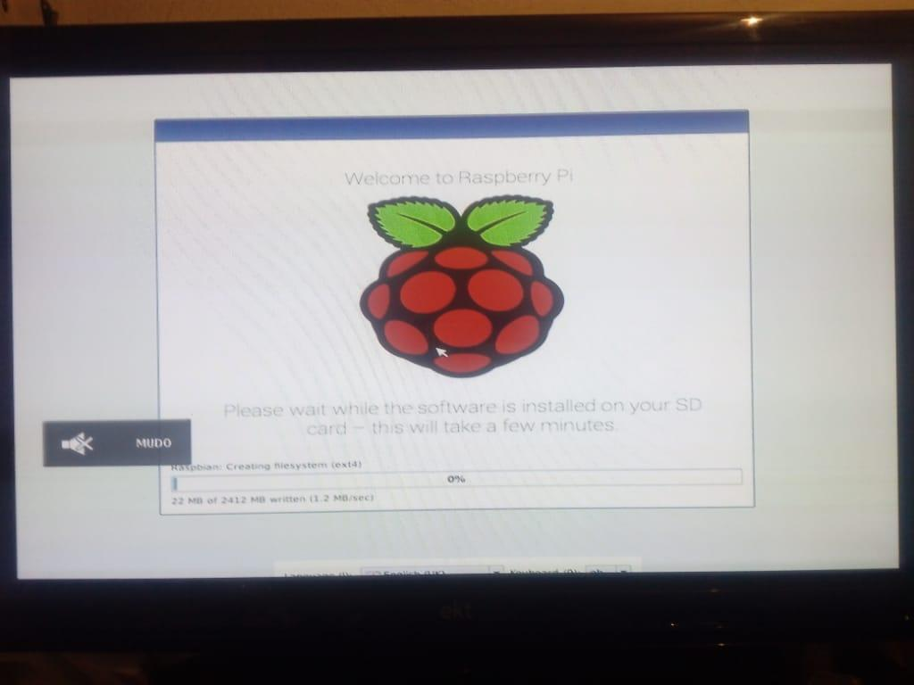

Después nos aparece el menú con los sistemas operativos disponibles para instalar

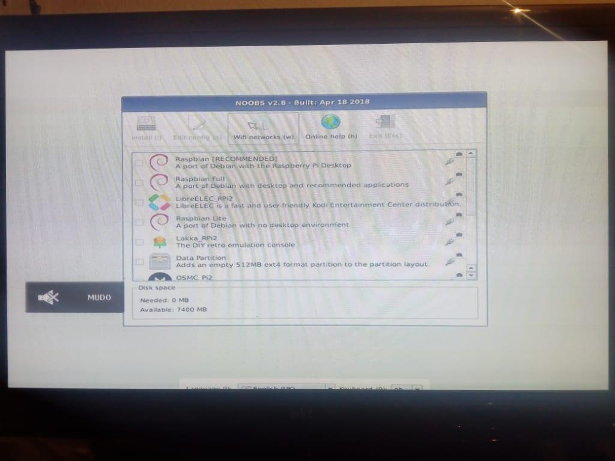

### En la parte de abajo podemos elegir el idioma del instalador

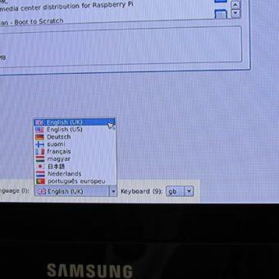

### Y el idioma del Keyboard / Teclado aquí elegimos “es” de Español

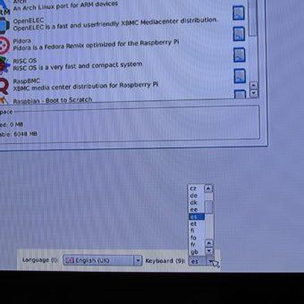

### Seleccionamos el sistema a instalar de forma simultánea en la SD, abajo informa del espacio disponible según lo seleccionado. La opción “Data partition” crea una partición que se verá desde todos los sistemas instalados y servirá para tener información de uso compartido

### Al darle al botón de arriba “Install” nos informa que se borrará la SD. Le damos a “Yes

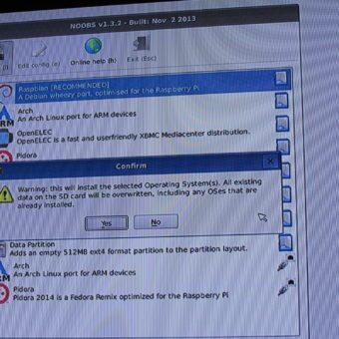

Y comienza la instalación



Ya al arrancar se configura y saber la dirección IP para conectar con VNC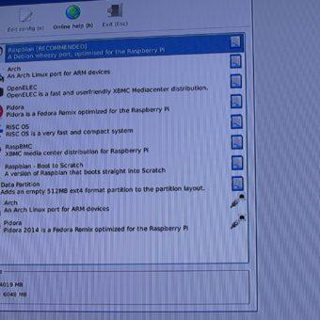

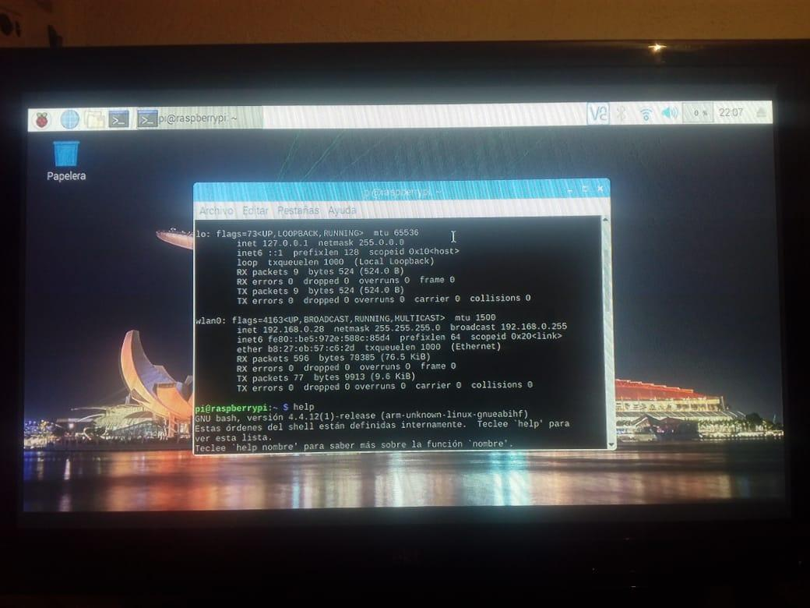

Ahora se descargara vnc viewer que sirvira como servidor y control remoto

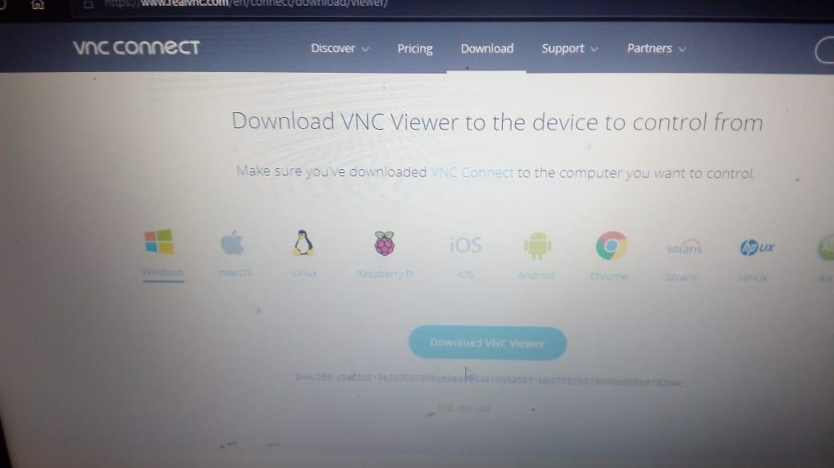

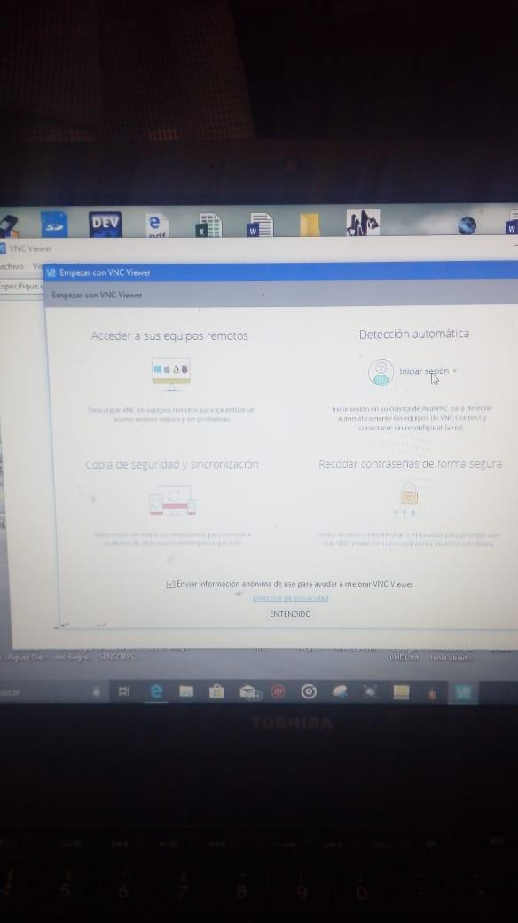

Aquí vemos que el control se logró el control remoto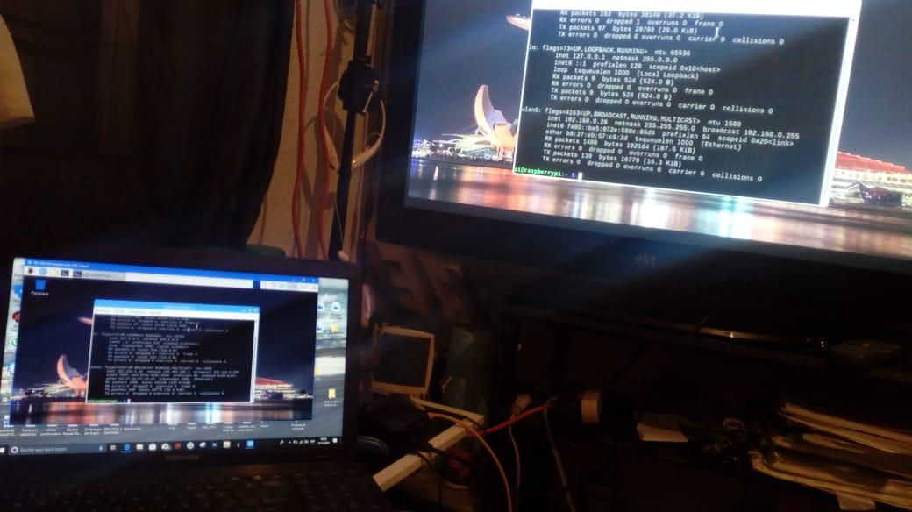

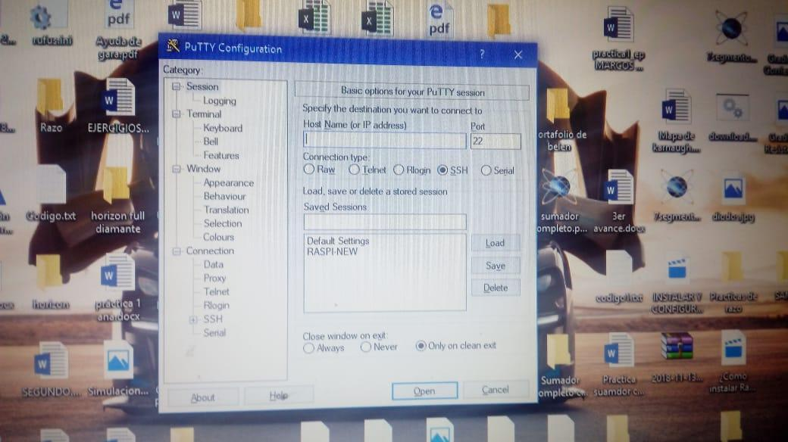

Ahora descargamos putty para controlar la raspberry por medio de ssh, una vez poniendo la dirección IP, guardaremos y abriremos

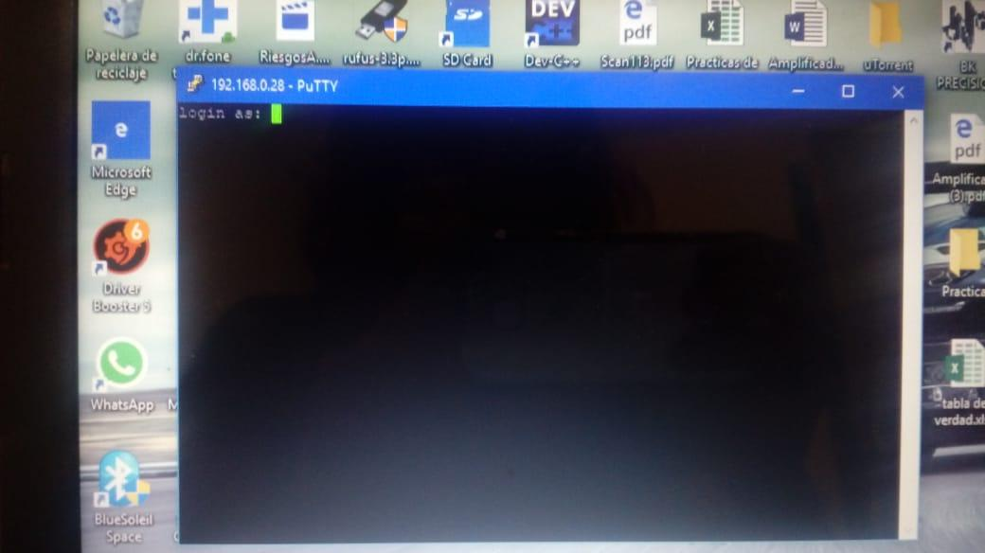

Nos pedirá logearnos y pondremos nuestro usuario que en nuestro caso “pi”, seguido de nuestra contraseña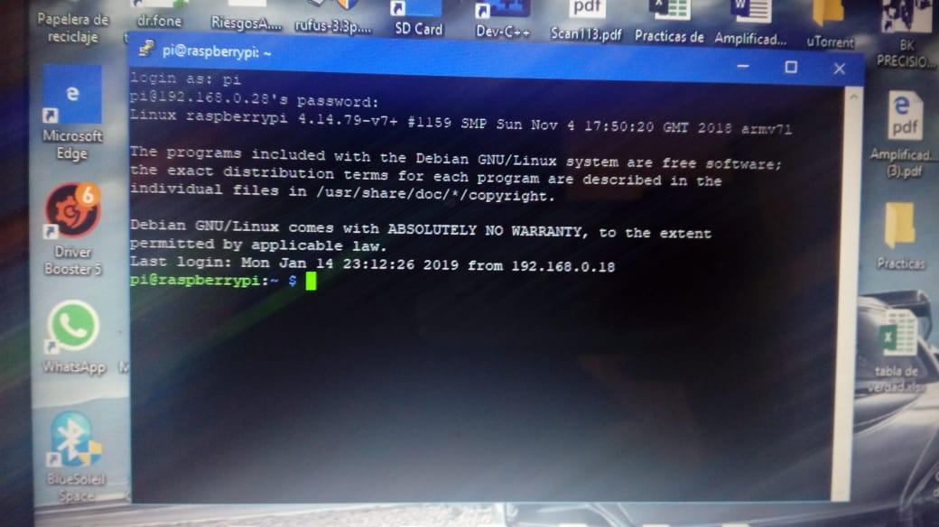

Y listo ya habremos accedido por medio de ssh

De esta forma queda configurado y lista para utilizar por medio de ssh y vnc.